【JPALD News Release】
コロナ前後を比べて「痛風」「高尿酸血症」患者が3割以上増加傾向！
―医師338名への緊急アンケートから見えてきた現状―
今後、社会的なリスクとして「痛風」「高尿酸血症」患者が増えると95%以上の医師が予想

一般社団法人日本生活習慣病予防協会
理事長 宮崎 滋

新型コロナウイルス感染症対策の１つとして定着したステイホーム（自粛生活）やリモートワーク（在宅勤務）の普及につれ、食生活のバランスの乱れや運動不足からくる肥満、ストレスなどが生活習慣病発症を予防する上での脅威となる可能性が指摘されています。
このような状況は必然的に尿酸値の上昇をもたらし、高尿酸血症や痛風患者や診療現場にも何らかの影響が及んでいることが想定されます。
このような背景のもと、日本生活習慣病予防協会は、withコロナの自粛生活における実態を調査すべく、実際に痛風・高尿酸血症の診療を行った医師（338名(開業医49名、勤務医289名）を対象に緊急アンケートを実施※。「受診控え」があったと思われた期間（4月～7月）中でも高尿酸血症・痛風の増加傾向が見られたことが明らかになりました。
アンケート結果により、ステイホームやリモートワークの拡がりが食生活をはじめとする生活習慣に悪影響を与えるとの懸念が共有されていること、「受診控え」がある一方、高尿酸血症や痛風が増加傾向にあるとの認識が医師の間であること、コロナ禍の収束が見えない現状では高尿酸血症や痛風患者はさらに増加する可能性があること、withコロナでは、食生活をはじめとする生活習慣病予防対策が重要であり、高尿酸血症・痛風に関しては、尿酸値を下げるエビデンスのある乳製品、中でもお手軽で身近なヨーグルトを推奨する先生が多いことが明らかになりました。

※医師専用コミュニティサイト「MedPeer」（https://medpeer.jp）調べ

●「受診控え」が予想された期間中でも高尿酸血症/痛風の患者は増加傾向
調査対象期間の高尿酸血症や痛風の新規患者数の増減については、「とても増えている」(17名）、増えている(96名)、合計113名（33.4％）が増加傾向を認識していた(図１)。 増えている新規患者さんの年齢について関する質問では、40～50代（男性）との回答が93名と最も多かった。

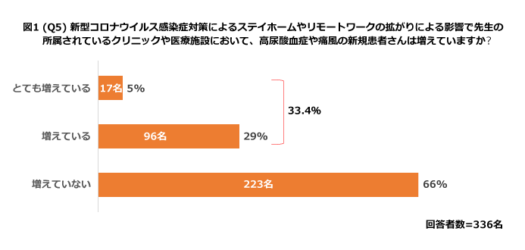
●「受診控え」によって高尿酸血症の増悪や痛風発症の増加がもたらされる可能性
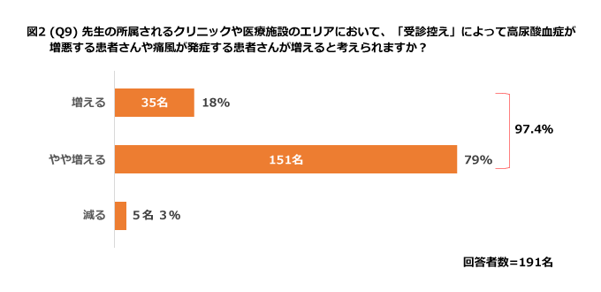受診控えに対する回答者の実感では、191名（56.5％）が「受診控え」を実感するとの回答を寄せた（「とても増えている」(17名）、「増えている」(174名）。この191名の97.4％が高尿酸血症や痛風が増加すると考えていることが明らかになった（図２）。

●懸念されるwithコロナでの高尿酸血症や痛風患者の増加
COVID-19対策によるステイホームやリモートワークの広がりによる社会的なリスクとして日本全体で高尿酸血症や痛風の患者さんが増えると懸念を回答したのは、322名(「増える」(50名）、「やや増える」(272名）、95%)であった(図３)。

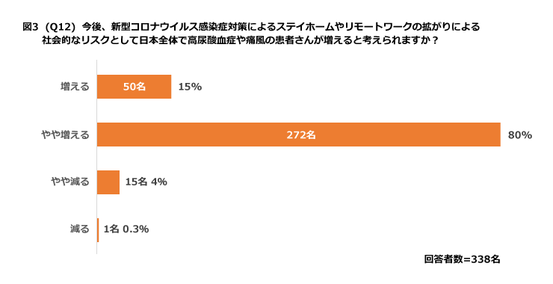
●withコロナは食生活をはじめとする生活習慣病予防の対策が一層重要
高尿酸血症や痛風の改善・予防に対する食生活の重要性については334名(99％）が肯定し、その理由については、「食生活に気を付けて体重コントロールができている人は、尿酸の上昇を認めていない」との声がある一方、withコロナの＜新しい生活様式＞が高尿酸血症や痛風の継続的リスクとなる可能性を指摘する意見も多くあった。

●乳製品にはエビデンスがあり、身近で低カロリーなヨーグルトを推す回答が多かった
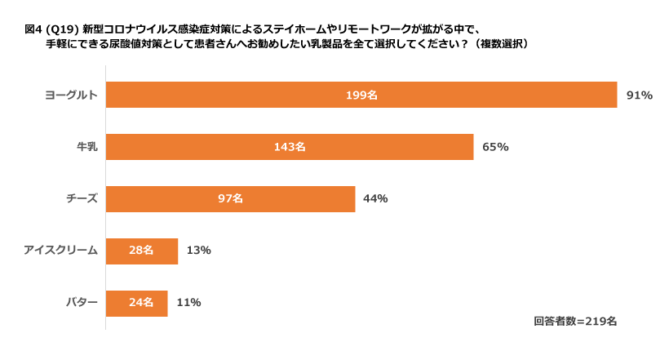手軽にできる尿酸値対策として患者さんへお勧めしたい乳製品に対しては、219名（65%）の先生が乳製品をお勧めしたいと回答し、また乳製品の中でも、「ヨーグルト」を挙げた先生が最も多かった（図４）。その理由として、尿酸値を下げることのエビデンスがあり、「脂質や糖分が少なく、血糖値の上昇をあまり気にしなくて良い」、「腸内環境を整える」効果も期待できること。なにより、「身近」「手軽」で、「習慣にしやすい」などのコメントが寄せられた。
●withコロナで懸念される高尿酸血症・痛風患者数の増加と対策
今回のアンケート結果について、金子希代子先生（一般社団法人日本痛風・尿酸核酸学会 理事長、日本生活習慣病予防協会役員）は、「本年7月に発表された2019年の痛風患者数（厚生労働省 国民生活基礎調査）は125万人と、前回（2016年）より15万人も増加しています。コロナ禍により、さらに増えている可能性が懸念されました。今回の回答には、それが実態として表れていて、興味深い結果です」。
「高尿酸血症・痛風の治療の基本が生活習慣改善であることや、高尿酸血症の合併症リスクは痛風だけではないことは、医療者には認知されていることはわかりましたが、患者さんや一般の方への啓発活動の重要性を改めて認識しました」という。
乳製品の推奨については、「乳製品はプリン体も少なく、摂取量が多い人ほど尿酸値が低いというエビデンスは明確です。ヨーグルトには整腸作用もあり、また、プリン体を分解する乳酸菌を含むものもあります。皆さんの回答にあるように、身近で手軽な食品であり、患者さんに勧める乳製品としてもっとも高かったことは納得できます」とコメントしました。

●ウイルス感染症対策の基本は健康的な生活習慣
新型コロナウイルス感染症（COVID-19）の重症化リスクとして、喫煙や肥満が関係することは明確になってきました。高尿酸血症もリスク因子との報告もありますが、肥満と高尿酸血症の相関関係は明確です。
COVID-19に限らず、ウイルス感染症へ罹患しても重症化しないための基本的な対策とは、生活習慣病にならないための生活習慣を身につけることに他なりません。
日本生活習慣病予防協会は、生活習慣病予防のための健康スローガンとして『一無（禁煙・無煙）、二少（少食・少酒）、三多（多動、多休、多接）』を提唱しています。
コロナ禍に伴う自粛や＜新しい生活様式＞を、現在の生活習慣を見直す機会としてとらえ、生活習慣病を予防し、健やかな人生を築きましょう。

本アンケートの詳細な結果については日本生活習慣病予防協会のホームページに掲載していますので、ぜひ当協会ホームページをご訪問ください。 （理事長 宮崎 滋）

▼関連記事▼
「新型コロナウイルス感染症対策としてのステイホームやリモートワークが高尿酸血症や痛風の有病率および受診率に及ぼす影響―医師338名への緊急アンケートから見えてきた現状―」（アンケート詳細）
http://www.seikatsusyukanbyo.com/calendar/2020/010284.php
「高尿酸血症のリスクは痛風だけではなかった！ 中高年だけでなく、若い世代から気をつけたい尿酸値」
http://www.seikatsusyukanbyo.com/calendar/2019/009895.php
▼一般社団法人日本生活習慣病予防協会▼
http://www.seikatsusyukanbyo.com/
当協会は、生活習慣病の一次予防を中心に、その成因、診断、治療に関する知識の普及啓発、調査研究を行うことにより国民の健康の増進に寄与することを目的に、2000年に設立、本年設立20周年となります。毎年2月を「全国生活習慣病予防月間」と定め、2011年より行政、自治体、関連団体、企業、メディア等と連携し、啓発に努めております。

【本件に関するお問い合せ】
一般社団法人 日本生活習慣病予防協会 事務局
e-mail jpald@seikatsusyukanbyo.com
〒105-0003東京都港区西新橋2‐8‐11 第7東洋海事ビル8階
Tel.03-5521-2881 Fax.03-5521-2883

